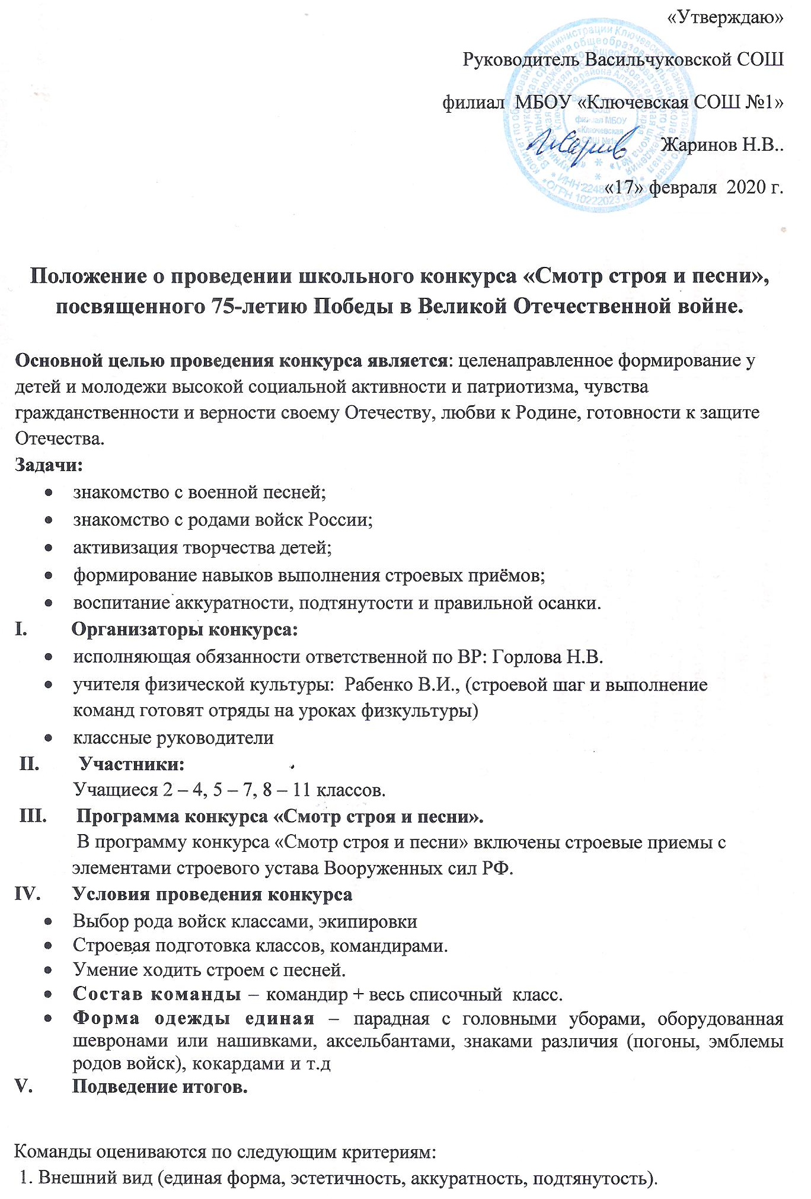
2. Правильность и четкость выполнения команд.
3. Строевой шаг.
4. Ответ на приветствие.
5. Исполнение песни.
6. Действия командира.
7. Участие всего класса.
Жюри оценивает действия команд по пятибальной системе с точностью до десятых. За невыполнение какого-либо элемента смотра ставится оценка «0».
Оценки суммируются.
V. Награждение.
Команды победители конкурса «Смотр строя и песни» награждаются почетными грамотами.
VI. Время и место проведения:
Смотр состоится 4 мая 2020 года в 16.00ч. в спортзале школы.

Программа конкурса «Смотр строя и песни»
Командир отряда:
— Отряд! В одну шеренгу становись! (построение отряда)
— Равняйсь! Смирно! По порядку рассчитайсь! (расчет отряда от 1-го до ___. Последний номер, не выходя их строя, говорит свой номер и «Расчет окончен»)
— Равнение на середину! (сдача рапорта)
— Товарищ командующий! Отряд (название класса) в количестве ____ человек для смотра строя и песни построен! Командир отряда (Фамилия, имя)
Командующий:
— Есть! — Здравствуйте, товарищи! (отряд хором «Здравия желаем!») — «Вольно!»
Командующий:
— Отряд! Равняйсь! Смирно! В две шеренги стройся! Раз-два-три! Нале-во! Напра-во! Кру-гом! В одну шеренгу стройся!
В три шеренги стройся! Раз-два-три! Напра-во! Сомкнись! На месте шагом марш!
В обход по залу шагом марш!
Песню запе-вай! (исполнение отрядом военно - патриотической песни)
Отряд! На месте! Стой! Раз-два! Нале-во! Смир-но! Равнение на середину! (сдача рапорта)
Товарищ командующий! Отряд ________ свое выступление закончил. Командир отряда (Фамилия, имя)
Командующий смотром: Вольно!
Отряд! Нале-во! Напра-во! На общее место построения шагом марш!
Строевые приемы и их выполнение.
Строевой шаг применяется при прохождении торжественным маршем, при подходе к командиру и отходе и т.д. При движении строевым шагом нога согнута в колене на высоту 15-20 см. Ставится нога на полную ступню. Вперед рука движется вдоль туловища, сгибается в локте и поднимается чуть выше пояса на 10-12 см. Назад рука идет до отказа.
Пальцы рук сжаты.
При движении строевым шагом не сутулиться и держать голову прямо.

